第二节 太阳对地球的影响
1．太阳物质构成的主要成分是 （ ）
A．氢和氧 B．氧和氦 C．氢和氦 D．氧和氮
2．太阳巨大的辐射能量来自（ ）
A．太阳内部的核聚变 B．太阳内部的核裂变
C．太阳表面剧烈的太阳活动 D．太阳表面的磁爆炸
3、下列关于太阳辐射的叙述，正确的是 （ ）
A．太阳辐射能不仅能量大，而且分布集中
B．太阳辐射能是地理环境形成和变化的重要因素
C．太阳辐射能大部分到达地球
D．煤、石油等能源与太阳辐射无关
4、下列自然现象与太阳辐射无关的是（ ）
A.生物的形成 B.大气和水体的运动
C.煤、石油的形成 D.火山的喷发
5．有关太阳的叙述正确的是（ ）
A．太阳的体积､质量､半径､密度均比地球大得多
B．太阳是银河系的中心天体
C．太阳的巨大能量来自其内部的核裂变反应
D．地球表面的化石燃料在形成中固定了大量的太阳辐射能
6、下列地理现象与太阳活动密切相关的是
A.酸雨的形成 B.“磁暴”现象的产生
C.臭氧层空洞的出现 D.杨尘、沙暴天气的出现
7．关于太阳活动的正确叙述是 （ ）
A．主要类型是太阳黑子和太阳风
B．耀斑爆发是太阳活动最激烈的显示
C．太阳黑子多的时候，通常耀斑也多，但它们出现的地方不一样
D．太阳黑子的变化具有明显的周期性，耀斑没有周期性
8．关于太阳活动对地球的影响，正确的叙述是（ ）
A．太阳黑子会使地球温度降低
B．耀斑爆发时，会引起地球电离层扰动，干扰无线电短波通讯
C．会引起“磁暴”，罗盘指针坏掉
D．耀斑将大量能量发射至地球，引起地球上大面积干旱
9、公元前28年,曾有记载:“三月巳末,日出黄,有黑气大如钱,居日中央。”这种现象发生在太阳大气层的
A.光球 B.色球 C.日冕 D.大气层之外
10、下列现象属于太阳活动对地球影响的是
A 南极上空出现臭氧层空洞
B 地面短波通讯受影响
C 大气中二氧化碳增多,气温升高
D 北极地区出现极昼现象
11、下列关于太阳黑子的叙述,不正确的是
A、太阳黑子是太阳表面温度稍低,显得较暗的部分
B、太阳黑子的变化周期约为11年
C、太阳黑子是太阳表面温度最高的部分
D、太阳黑子数目多的年份称为太阳活动的高峰年
12、分别出现在太阳光球层和色球层，属于太阳活动的主要标志是：
A.黑子和耀斑 B.耀斑和日珥 C.黑子和日珥 D.耀斑和黑子
13、我国年太阳辐射总量最丰富的地区是（ ）
A．四川盆地 B．大小兴安岭 C．青藏高原 D．东南沿海
14、下列关于太阳大气的叙述，正确的是（ ）
A．我们能直接观测到的太阳，是太阳的大气层。
B．太阳大气稀薄，人们肉眼观测不到
C．太阳大气从外向里分为光球、色球和日冕三层。
D．太阳大气的变化通常称为太阳活动。
15．有关太阳辐射及其对地球影响的叙述，正确的是（ ）
A．太阳辐射的能量来源于太阳内部的核聚变反应
B．太阳放出的能量中到达地球的很多，成为地球表面自然环境变化的主要动力
C．太阳能量巨大，很容易被人类直接利用
D．太阳能是目前人类日常生活和生产所用的直接能源
16．读图完成以下要求
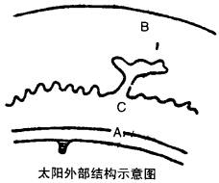
（1）A是出现在太阳 层中的太阳活动 。它由于 而发暗黑。
（2）B叫日珥，它发生在太阳大气的 层，该层在图中用字母 表示。
（3）太阳活动最强烈的显示形式是 ，它发生在 层。
（5）太阳大气中有时会出现一块突然增大、增亮的斑块，这些斑块出现在图中的
的 层、射出大量的紫外线、 、 射线以及 。
（6）太阳活动的平均周期为 年，世界上许多地区 的年际变化，与黑子的活动
周期有一定关系。此外，太阳活动还扰动 层，影响地面无线电短波通讯，也会使地
球磁场受到扰动，产生 现象。
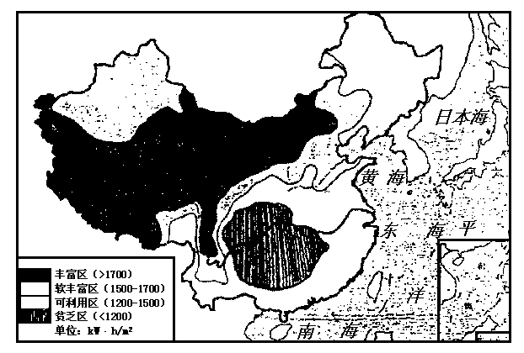
17、读“中国太阳年辐射总量的分布”图回答
（1）西藏能成为我国太阳能最多的地区,其主要原因是（ ）（多选）
①纬度低，太阳高度角大
②天气晴朗干燥
③地势高，空气稀薄，对太阳辐射削弱作用小
④地势高，离太阳近
A. ①② B. ②③ C. ③④ D. ②④
（2）有关我国太阳辐射能的分布叙述，正确的是：
A：四川盆地是太阳能丰富的地区 B：青藏高原太阳能丰富
C：东部沿海地区太阳能最丰富 D：太阳能分布东南比西北丰富
（3）影响地区间太阳辐射不衡的原因是 和 。
（4）太阳辐射具有纬度差异，因而各地获得的 有差异。但是，热量盈余区(如
赤道)温度并没有越来越高，热量亏损区(如两极)温度并没有越来越低，而是保持相对稳定。
这说明热量盈余区与亏损区不断 。其途径主要是靠 和
。
答案
1．C解析：太阳是一个巨大炽热的气体球，主要成分是氢和氦。
2．A
3、B解析：太阳向四面八方辐射能量,到达地球的能量仅占太阳辐射能的22亿分之一。
4、D解析：太阳辐射为地球上的大气、水、生物等的活动和变化提供了动力，而火山活动的动力来自地球内部的能量；煤、石油、天然气实际上是地质史上生物遗体经过漫长的地质年代演化而来的，而生物则固定了大量的太阳能。
5．D
6、B
7．B 解析：太阳活动有多种类型，其中最主要的是黑子和耀斑，太阳黑子变化的周期大约为11年，黑子是太阳活动强弱的标志，耀斑是太阳活动最激烈的显示。
8．B
9、A
10、B
11、C
12、A
13、C解析：同纬度地区太阳能获得的多少，主要看大气对太阳辐射的削弱程度。
14、A
15． A
16．（1）光球，黑子，比周围温度低 （2）色球，C （3）耀斑，C （4）日冕 （5）C，无线电波，x射线，高能带电粒子 （6）11，降水量，电离，磁暴
解析：本题主要考查太阳大气层外部结构及其太阳活动。
17、 (1)B (2)B (3)太阳高度大小、日照时间长短 大气的削弱作用多少。(4)热量 传输热量 大气环境洋流

